Uwagi do korzystania z wymagań

Uwaga 1
Dla ułatwienia rozpoznania treści obowiązującej w poszczególnych etapach, w plikach zatytułowanych „Wymagania …” treści oznaczono trzema stylami formatowania tekstu o następujących nazwach:
- szkolny (zielony);
- rejonowy (niebieski);
- wojewódzki.
Dodatkowo użyto koloru czerwonego, z przekreśleniem dla treści nieobowiązujących uczestników Konkursu.

Uwaga 2.
Aby wybrać właściwe danemu etapowi treści, należy wskazać myszką nazwę stylu i z podręcznego menu (dostępnego pod prawym klawiszem myszy) wybrać polecenie zaznacz wszystko.
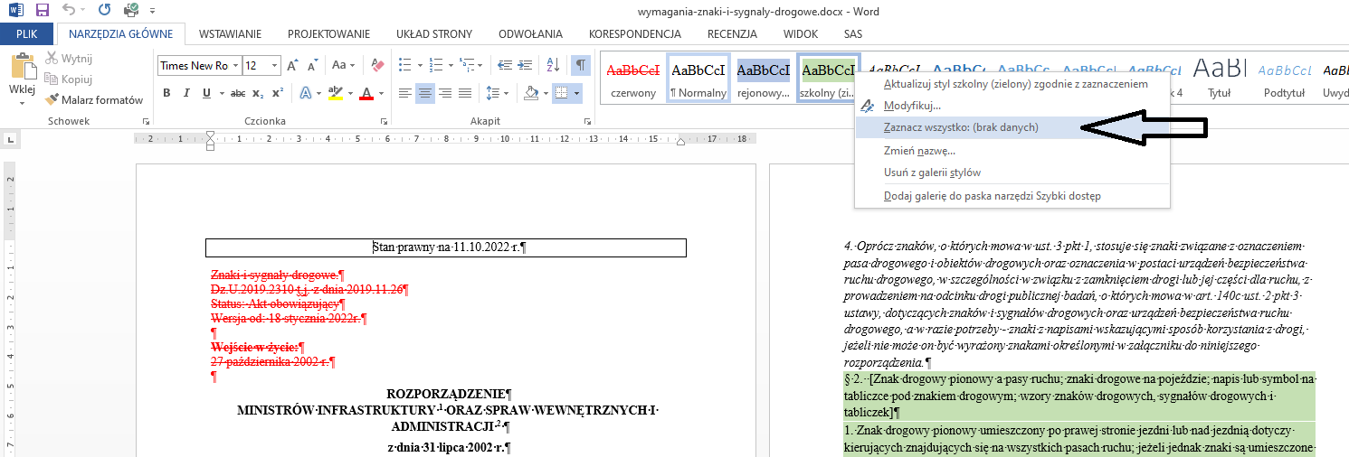
Następnie należy skopiować treść (np. ctrl+c) i wkleić do nowego dokumentu.

Uwaga 3.
Oczywiście treści etapu szkolnego obowiązują w etapie kolejnym, itd.

Uwaga 4.
Przepisów nie uczymy się na pamięć. Należy je traktować poglądowo.

Uwaga 5.
Sugestie dotyczące zmian proszę przesyłać na adres brd@ko-gorzow.edu.pl.

